РОССИЙСКАЯ ФЕДЕРАЦИЯ  РЕСПУБЛИКА АЛТАЙ  СОВЕТ ДЕПУТАТОВ  ЧЕМАЛЬСКОГО  РАЙОНА | 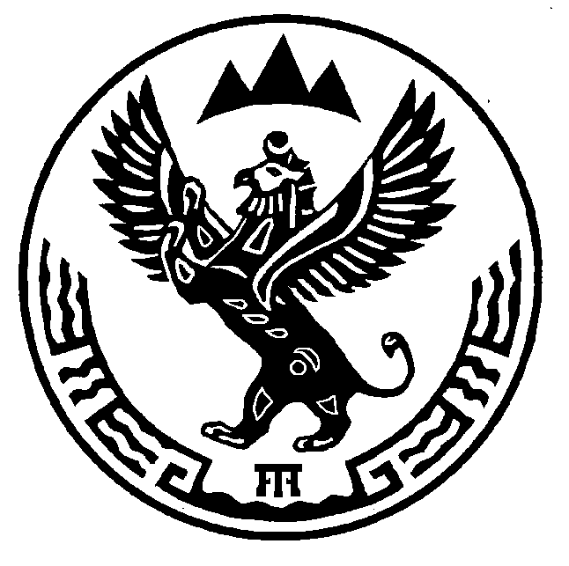 | РОССИЯ ФЕДЕРАЦИЯЗЫ  АЛТАЙ РЕСПУБЛИКА  СОВЕДИ ДЕПУТАТТАР  ЧЕМАЛ  АЙМАКТЫН

Р Е Ш Е Н И Е Ч Е Ч И М

8 ноября 2016 года № 3-186
с. Чемал

О внесении изменений и дополнений в Устав муниципального образования «Чемальский район»

В целях приведения Устава муниципального образования «Чемальский район» в соответствие с положениями федерального законодательства и законодательства Республики Алтай Совет депутатов Чемальского района

Р Е Ш И Л:

1. Внести в Устав муниципального образования «Чемальский район», принятый решением Совета депутатов Чемальского района №3-94 от 10.02.2015 (с изменениями, внесенными решением Совета депутатов Чемальского района № 3-170 от 23.05.2016), следующие изменения и дополнения:
1) часть1 статьи 6 дополнить пунктом 6 следующего содержания:
«6) иные должностные лица, предусмотренные настоящим Уставом.»;
2) в статье 16:
а) часть 1 дополнить словами «с правом решающего голоса.»;
б) часть 2 изложить в следующей редакции:
«2. Заместитель председателя районного Совета избирается из числа депутатов на срок полномочий районного Совета. Порядок избрания и освобождения от должности заместителя председателя районного Совета определяется Регламентом.
Заместитель председателя районного Совета временно осуществляет полномочия Главы района в случае его временного отсутствия (в связи с болезнью, отпуском, командировкой), досрочного прекращения полномочий Главы района или невозможности исполнения им своих обязанностей.
В случае отсутствия заместителя председателя районного Совета, или невозможности исполнения им возлагаемых полномочий, полномочия Главы района временно осуществляет по решению районного Совета – член президиума районного Совета.
Заместитель председателя районного Совета осуществляет свои полномочия на непостоянной основе.»;
3) часть 1 статьи 18 дополнить пунктом 10 следующего содержания:
«10) согласование кандидатуры на должность главного редактора районной газеты, в порядке предусмотренном Регламентом.»;
4) в статье 22:
а) в части 3 слова «с момента» заменить словами « со дня»;
б) часть 4 изложить в следующей редакции:
«4. Избранный Глава района считается вступившим в должность со дня вступления в законную силу решения районного Совета об его избрании.»;
5) часть 10 статьи 23 дополнить предложением следующего содержания:
«Решение районного Совета об избрании Главы района вступает в законную силу в срок, установленный этим решением, который не может превышать пяти рабочих дней со дня его принятия.»;
6) в статье 24:
а) часть 1 дополнить пунктом 5 следующего содержания:
«5) организует работу по составлению планов и программ социально-экономического развития муниципального района.»;
б) дополнить частью 3 следующего содержания:
«3.Глава района осуществляет иные полномочия главы муниципального образования, установленные федеральным законодательством, законодательством Республики Алтай, настоящим Уставом и иными муниципальными правовыми актами.»:
7) часть 7 статьи 26 признать утратившей силу;
8) часть 6 статьи 27 дополнить предложением следующего содержания:
«Срок действия трудового договора может быть продлен на период со дня прекращения полномочий главы администрации до вступления в должность назначенного по контракту главы администрации.»;
9) в статье 28:
а) часть 1 изложить в следующей редакции:
«1. Администрацией района руководит на принципах единоначалия глава администрации, который назначается на должность решением районного Совета.
Контракт с главой администрации заключается на срок полномочий районного Совета, принявшего решение о назначении лица на должность главы администрации (до дня начала работы районного Совета нового созыва).
Если до окончания срока полномочий районного Совета остается менее двух лет, контракт с главой администрации заключается сроком на два года. По истечении этого срока новый состав районного Совета назначает на должность главу администрации на срок полномочий районного Совета, принявшего решение о назначении лица на должность главы администрации (до начала работы районного Совета нового созыва).
Решение районного Совета о проведении конкурса должно быть принято не позднее 60 дней со дня прекращения полномочий главы администрации.»;
б) часть 4 признать утратившей силу;
в) часть 7 изложить в следующей редакции:
«7. Глава администрации считается вступившим в должность с даты заключения контракта.»;
г) часть 9 изложить в следующей редакции:
«9.Полномочия главы администрации прекращаются в день, предшествующий дню проведения первой правомочной сессии районного Совета нового созыва, за исключением случаев досрочного прекращения его полномочий, предусмотренных статьей 37 Федерального закона №131-ФЗ, а также случая, указанного в абзаце 3 части 1 настоящей статьи.»;
10) часть 1 статьи 29 изложить в следующей редакции:
«1.Порядок проведения конкурса на замещение должности главы администрации устанавливается решением районного Совета, которое, должно содержать сведения, предусмотренные Федеральным законом №131-ФЗ, а также определять общее число членов конкурсной комиссии и порядок ее формирования.»;
11) пункт 3 части 3 статьи 30 после слов «правовых актов» дополнить словами «, вправе требовать созыва внеочередного заседания районного Совета;»;
12) в статье 31:
а) в части 2:
слова «со своей должностной инструкцией» заменит словами «в соответствии с распределением обязанностей»;
дополнить предложением вторым следующего содержания:
«В случае невозможности исполнения полномочий главы администрации указанными лицами полномочия главы администрации исполняет по его распоряжению иное должностное лицо администрации района.»;
б) часть 3 изложить в следующей редакции:
«3.В случае досрочного прекращения полномочий главы администрации или невозможности исполнения им своих обязанностей полномочия главы администрации временно осуществляет его первый заместитель, а в случае его отсутствия или невозможности исполнения им своих обязанностей, по решению районного Совета – один из заместителей главы администрации.
В случае невозможности исполнения полномочий главы администрации указанными лицами его полномочия исполняет иное должностное лицо администрации района, назначенное решением районного Совета.»;
в) в части 4:
после слов «заместителем главы администрации» дополнить словами «, иным должностным лицом»;
дополнить словами «, а также осуществлять иные полномочия главы администрации, установленные настоящим Уставом.»;
13) статью 57 дополнить частями 5 и 6 следующего содержания:
«5. В случае прекращения полномочий Главы района, избранного до вступления в силу Закона Республики Алтай от 30.10.2014 № 58-РЗ «О порядке формирования органов местного самоуправления в Республике Алтай», полномочия главы администрации, установленные настоящим Уставом, до вступления в должность главы администрации, назначенного районным Советом по результатам конкурса, временно исполняет должностное лицо администрации района по решению районного Совета.
6. Полномочия председателя районного Совета, избранного до вступления в силу Закона Республики Алтай от 30.10.2014 № 58-РЗ «О порядке формирования органов местного самоуправления в Республике Алтай», прекращаются досрочно со дня официального вступления в должность Главы района, избранного районным Советом из своего состава и исполняющего полномочия председателя районного Совета.»
2. Действие положений части 4 статьи 22, части 6 статьи 27, частей 5 и 6 статьи 58 Устава (в редакции настоящего решения) распространяются на правоотношения, возникшие с 23 сентября 2016 года.
3. Направить настоящее решение на государственную регистрацию в Управление Минюста РФ по Республике Алтай.
4. Зарегистрированное решение Совета депутатов Чемальского района «О внесении изменений и дополнений в Устав муниципального образования «Чемальский район» вступает в силу со дня его официального опубликования.

Глава
Чемальского района А.Л. Механошина

ЗАРЕГИСТРИРОВАНЫ ИЗМЕНЕНИЯ В УСТАВ
УПРАВЛЕНИЕ МИНИСТЕРСТВА ЮСТИЦИИ
РОССИЙСКОЙ ФЕДЕРАЦИИ
ПО РЕСПУБЛИКИ АЛТАЙ
«10» ноября 2016г.
ГОСУДАРСТВЕННЫЙ РЕГИСТРАЦИОННЫЙ № RU 025080002016002

